UIUX 조사

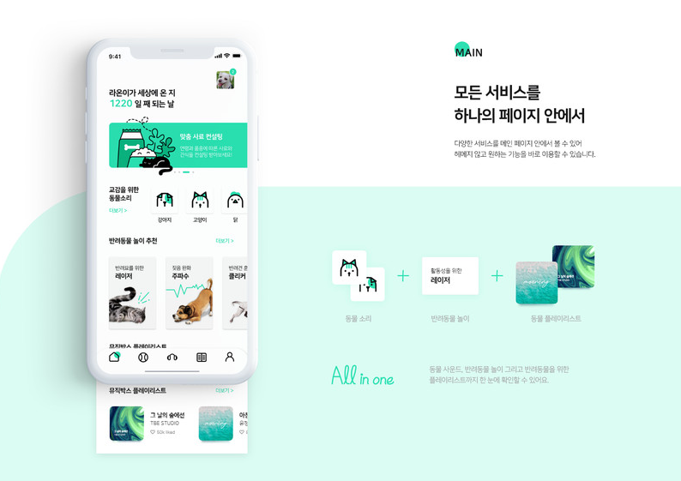

노트폴리오: 애니멀 로그(모바일 앱)

<https://notefolio.net/lanb2/221791>

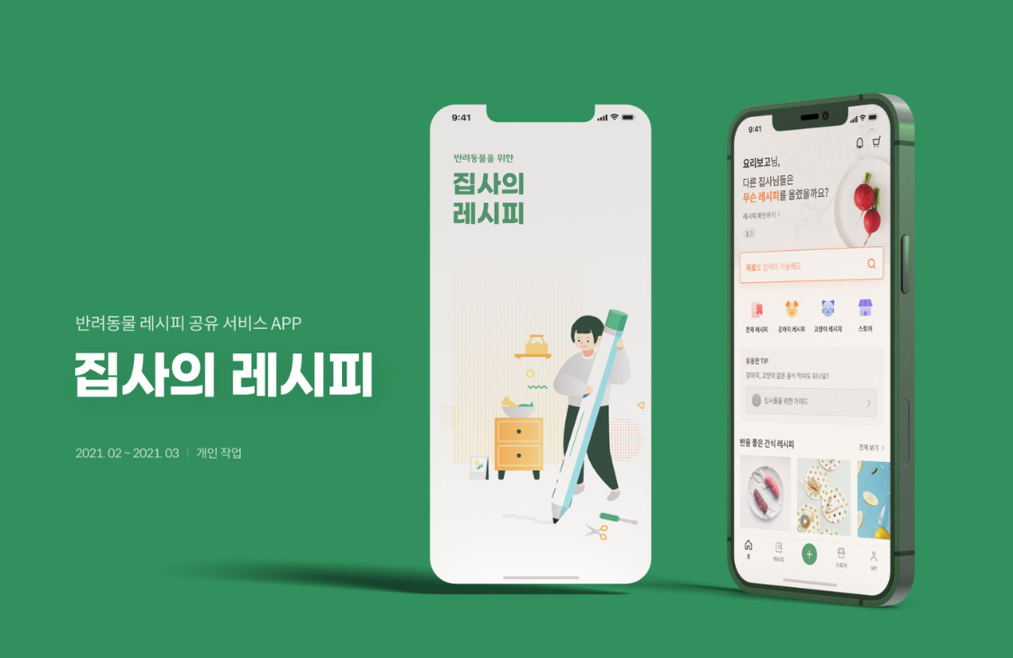

노트폴리오: 집사의 레시피(모바일 앱)

<https://notefolio.net/goldstar/253886>

Behance: 이웃냥(모바일 앱)

<https://www.behance.net/gallery/159723185/Neighborhood-Cat>

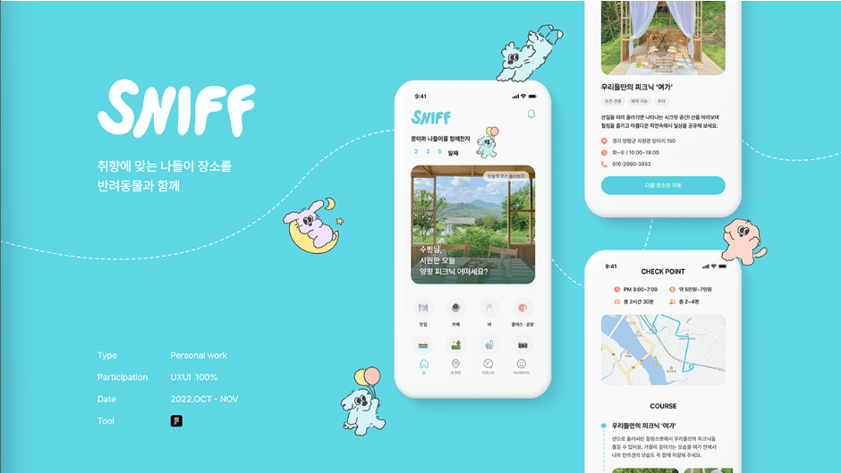

Behance: SNIFF(모바일 앱)

<https://www.behance.net/gallery/157696119/SNIFF-Favorite-Trip-With-Pet-Service>

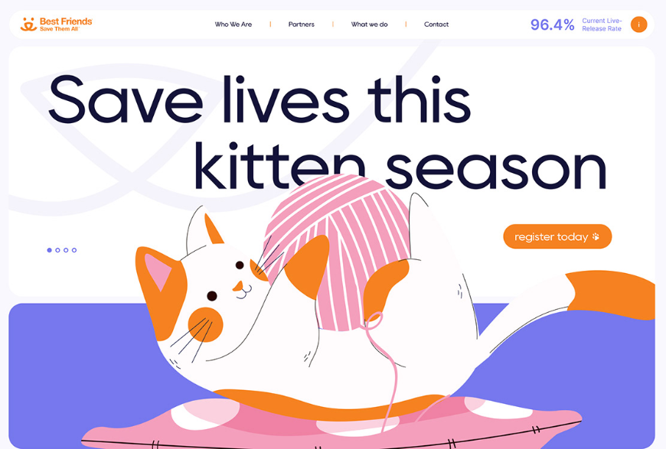

Behance: Best Friends_Save Them All(웹&모바일)

<https://www.behance.net/gallery/152286779/Website-to-Help-Community-Cats>

dribbble: PetCare(웹)

<https://dribbble.com/shots/15853912-Web-Landing-Page>

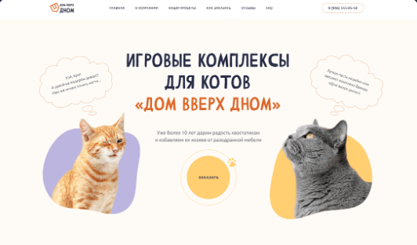

Behance: Gaming Complexes for cats(웹&모바일)

<https://www.behance.net/gallery/160966651/Landing-Page-Gaming-complexes-for-cats>

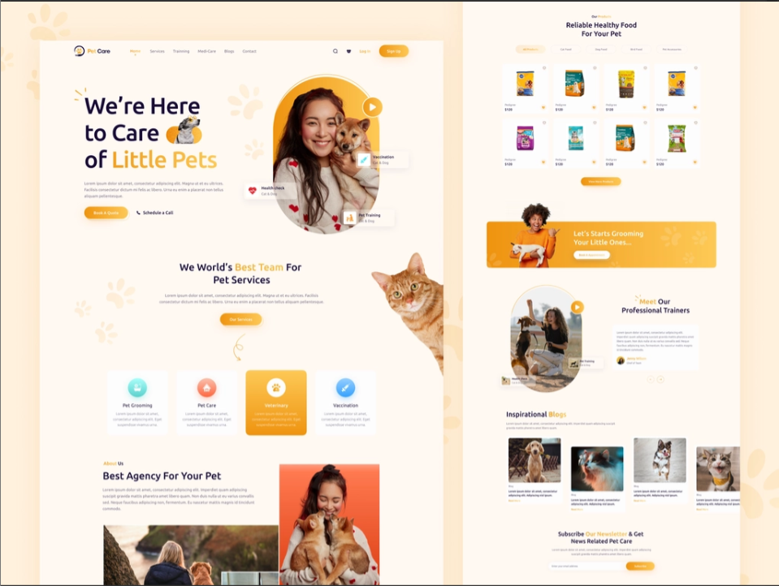

dribbble: PetCare Landing Page

<https://dribbble.com/shots/18773485-PetCare-Landing-Page>

- 폰트

Apple: 애플 산돌고딕 네오(AppleSDGothicNeo)

다운로드:

<https://asecurity.dev/entry/%EC%95%A0%ED%94%8C-%EC%82%B0%EB%8F%8C%EA%B3%A0%EB%94%95-NEOApple-SD-Gothic-Neo>

Naver: 나눔스퀘어네오, 나눔스퀘어

다운로드: <https://hangeul.naver.com/font/nanum>

-컬러 테마

참고: <https://color.adobe.com/ko/explore>

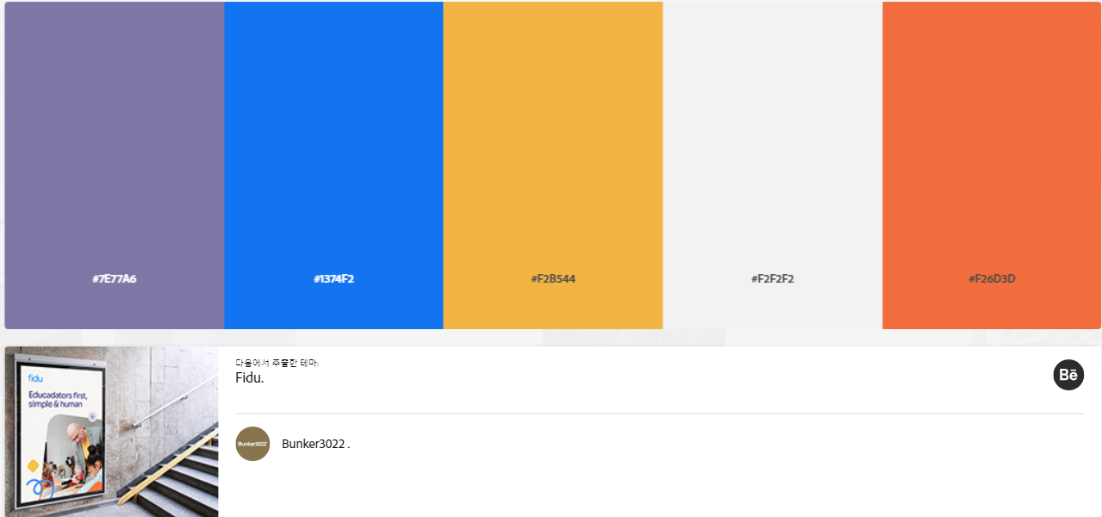

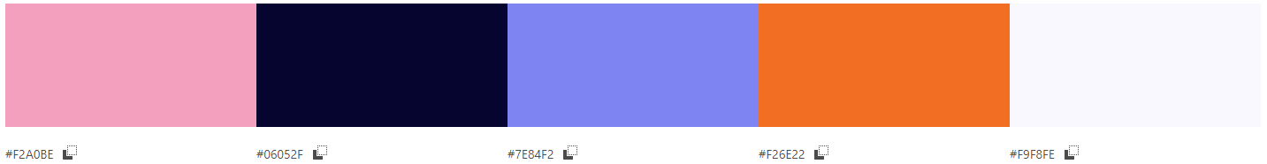

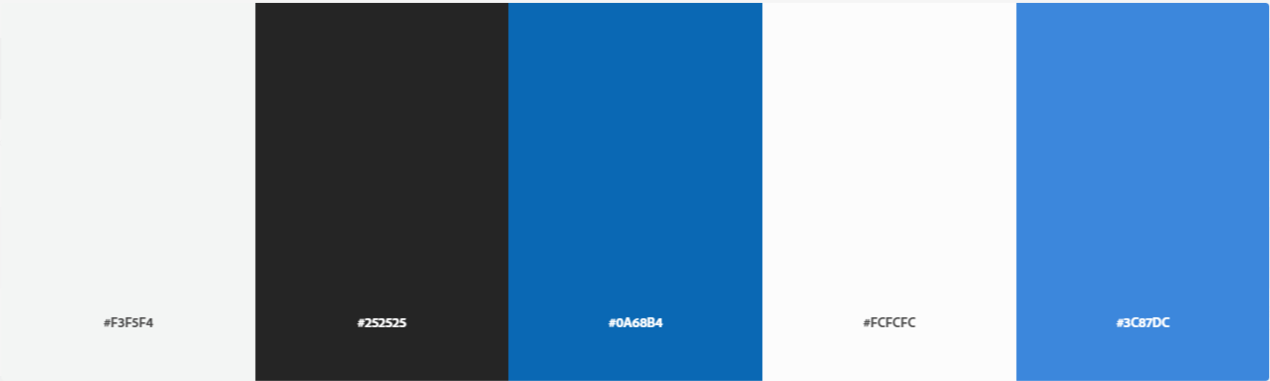

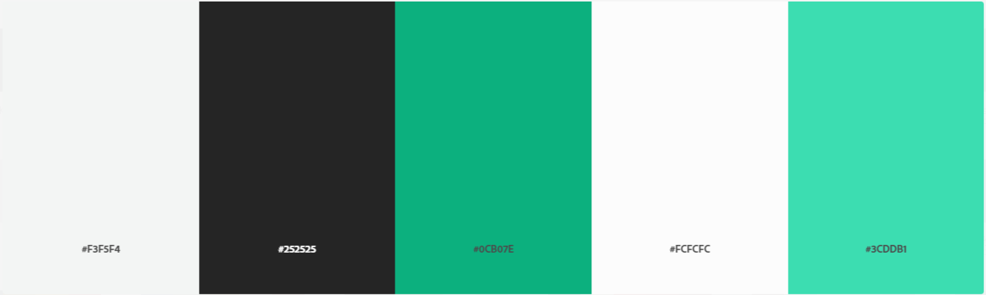

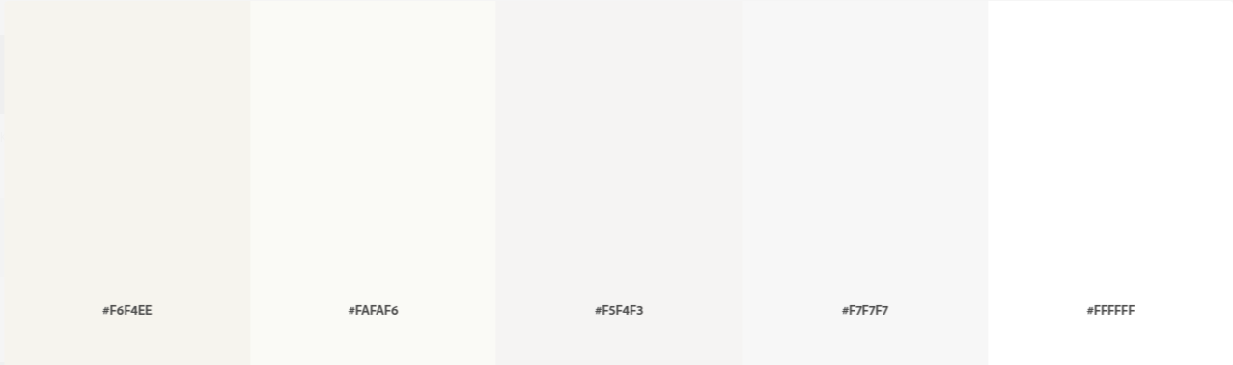

>>배경색 참고

>>글씨색(블랙) 참고